Из опытов работы классного руководителя по реализации программы воспитания «Я - гражданин России» в кадетском классе.
С 2011-2012 учебного года по 2015-2016 учебный год, на протяжении 5 лет, я являлась классным руководителем кадетского класса. Мной была разработана и реализована воспитательная программа «Я – гражданин России», которая построена на принципах, позволяющих воспитать социально-активную, образованную, нравственно и физически здоровую личность.
Основной целью воспитательной работы классного коллектива стало создание условий для воспитания истинного гражданина и патриота своей Родины, делового и здорового члена общества.
Для достижения этой цели в ходе воспитательного процесса выполнялись следующие задачи:
- воспитывать гордость за свое Отечество и свой народ;
- формировать у школьников гражданскую ответственность и правовое самосознание
- знакомить учащихся с историческим прошлым Родины, русского народа, его обычаями и традициями;
- знакомить с социальными и культурными достижениями своей страны, своего региона;
- формировать у воспитанников основы здорового образа жизни.
Реализация программы проходила в 3 этапа.
I этап: подготовительный (2011-2012у.г) Цель: подготовка условий создания системы гражданско-патриотического воспитания.
II этап: практический (2012-2015у.г.) Цель: реализация программы по гражданско-патриотическому воспитанию «Я – гражданин России».
III этап: аналитический (2015-2016у.г.). Цель: анализ итогов реализации программы.
В кадетском (5-9 класс) классе было 23 обучающихся. Во всех семьях созданы условия для успешной учебной деятельности детей. Все обучающиеся трудолюбивые, активные Классный коллектив дружный, отношения между подростками доброжелательные. Работоспособность класса высокая. Школьники в основном очень любознательные и общительные, творческие личности.
Внеурочная деятельность обучающихся на протяжении 5 лет была наполнена интересным и увлекательным содержанием. Кадет – это не только школьник, но и, прежде всего, человек с многогранными интересами, запросами, стремлениями. Чтобы воспитать кадета человеком патриотичным, целеустремленным, убежденным, творчески мыслящим, добрым и отзывчивым, классному руководителю необходимо продумать систему воспитательной работы в коллективе.
С 5 по 9 класс в процессе воспитания рассматривались различные аспекты взаимодействия школы и семьи по формированию патриотизма у кадет. Особое внимание я уделяла вопросам духовных традиций русской семьи, ведь именно там берут начало гражданственность и патриотизм.
Воспитательная работа строилась по нескольким направлениям:
- «Связь поколений» (Цель: осознание обучающимися ценности причастности к судьбе Отечества, его прошлому, настоящему, будущему).
-«Растим патриота и гражданина России» (Цель: формирование гражданской и правовой направленности личности, активной жизненной позиции)
-«Мой край родной» (Цель: Воспитание любви кадет к родному краю как к своей малой Родине)
-«Я и семья» (Цель: развитие и воспитание культуры семейных отношений).
- «Здоровый образ жизни» (Цель: формирование у кадет потребности в здоровом образе жизни, рациональной организации учебного процесса, труда и отдыха)
- «Культура, духовность, творчество и интеллект» (Цель: формирование у школьников норм культурной жизни).
- «Профессиональное самоопределение» (Цель: формирование у школьников потребности в самосовершенствовании применительно к реализации себя в будущей профессии).
Одной из основных задач в воспитательной работе с классом является сплочение коллектива. Ведь чем сплочённой коллектив, тем эффективнее воспитательная работа. Каждый воспитанник класса – это личность. Можно отметить, что в классе был не один лидер и это не влияло на сплоченность ребят, у них практически все разногласия решались путем мирного диалога.
Родители кадетского класса на протяжении всех учебных лет активно оказывали помощь классному руководителю в едином деле - воспитании детей.
Формы реализации воспитательной программы

Индивидуальные, групповые, массовые

теоретические

практические

- Беседы
- Классные часы
- Сообщения
- Встречи с интересными людьми
- Экскурсии
- Просмотр фильмов

- Конкурсы
- Выставки
- Соревнования
- Показательные выступления
- Праздники
- Викторины

В начале учебного года среди обучающихся традиционно проводилось анкетирование с целью выявления интересов кадетов и построения дальнейшей воспитательной работы в классе. Совместно с родительским советом и советом взвода, анализируя анкеты, мы совместно планировали мероприятия.
Формирование здорового образа жизни, овладение навыками и умениями сохранения и укрепления личного здоровья и здоровья окружающих людей происходили через такие совместные мероприятия детей родителей и классного руководителя, как посещение бассейна, организация походов, спортивных эстафет.
Любовь к родному краю, сохранение исторической памяти поколений формировалось через следующие мероприятия:
Экскурсии- в усадьбу Ломоноса (д.Орлово. Устьянский район), в Дом –музей крестьянина Василия Михеева (Верховажский район), посещение Воинского мемориального комплекса Скорбящая мать-родина (г.Северодвинск), Северного морского музея ( г.Архангельск). посещение ипподрома.
Формирование коммуникативных навыков, эстетических вкусов, навыков культуры общения, умение вести себя в обществе, соблюдать правила этикета происходило через посещение кинотеатров, кафе, музеев.
Каждый учебный год заканчивается праздником. Традиционно на протяжении 9 лет эти праздники в торжественной форме проходили в теплой атмосфере взаимопонимания, дружбы, доверия кадет и родителей.
Традицией данного коллектива являлись обсуждение поездки, похода. Это позволяло кадетам поделиться своими мыслями, впечатлениями и ощущениями в рамках той или иной темы, проанализировать свое поведение, сделать соответствующие выводы. На собраниях для родителей также шло обсуждение этих мероприятий.
Практика организации воспитательной работы в коллективе показала, что совместная деятельность:
-сплачивается коллектив;
- улучшаются детско - родительские отношения;
- закрепляются правила поведения в общественных местах;
- формируется желание вести здоровый образ жизни;
- расширяется представление о родном крае;
- формируется гражданское самосознание, патриотизм.
На протяжении 5 лет наблюдалась 100% посещаемость обучающимися данного коллектива всех воспитательных мероприятий. Большинство родителей - организаторы и участники классных и школьных дел. «Только вместе с родителями, общими усилиями, учителя могут дать детям большое человеческое счастье», - писал В.А.Сухомлинский.
В этом коллективе всегда считали, что семья вместе со школой создаёт тот важнейший комплекс факторов и условий воспитывающей среды, который определяет эффективность всего образовательного процесса. Обучающиеся постоянно чувствовали поддержку со стороны родителей и классного руководителя.
Возможно это и способствовало тому, что кадеты не только с удовольствием участвовали во всех мероприятиях, но и часто занимали призовые места на разных уровнях. Если ребенок чувствует поддержку со стороны родителей, то у него есть и желание учиться, желание участвовать в мероприятиях, организовывать свой досуг, вести здоровый образ жизни.
У детей формируется правильная модель семейных отношений, что предусматривает направление «Я и семья», целью которого является развитие и воспитание культуры семейных отношений.

Анализируя результаты участия кадет в творческих конкурсах, спортивных мероприятиях различного уровня (за последние 5 лет, таблица1,2), можно сделать следующие выводы:
Таблица 1 Участие обучающихся кадетского класса в конкурсах и олимпиадах разной направленности (за последние 5 лет)

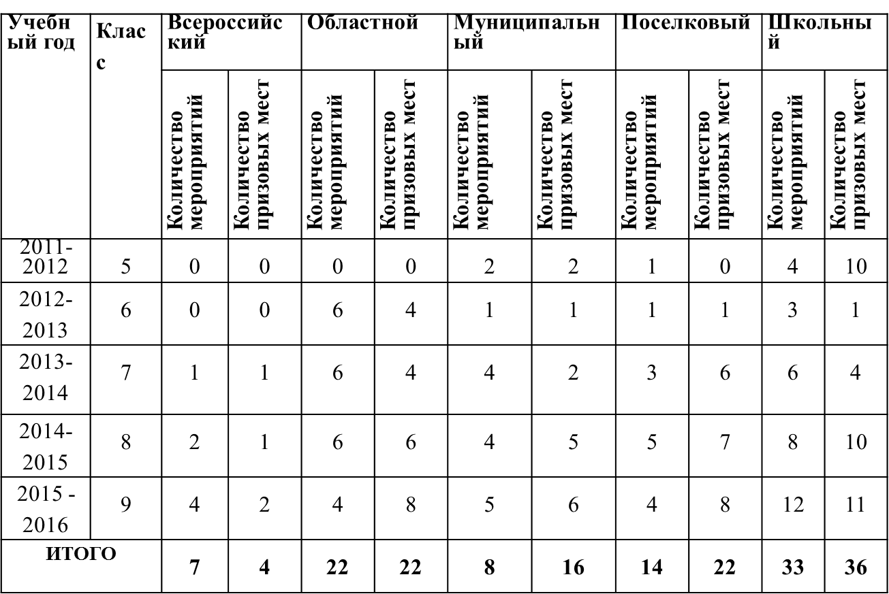

Таблица 2. Участие обучающихся кадетского класса в спортивных мероприятиях различного уровня (за последние 5 лет)
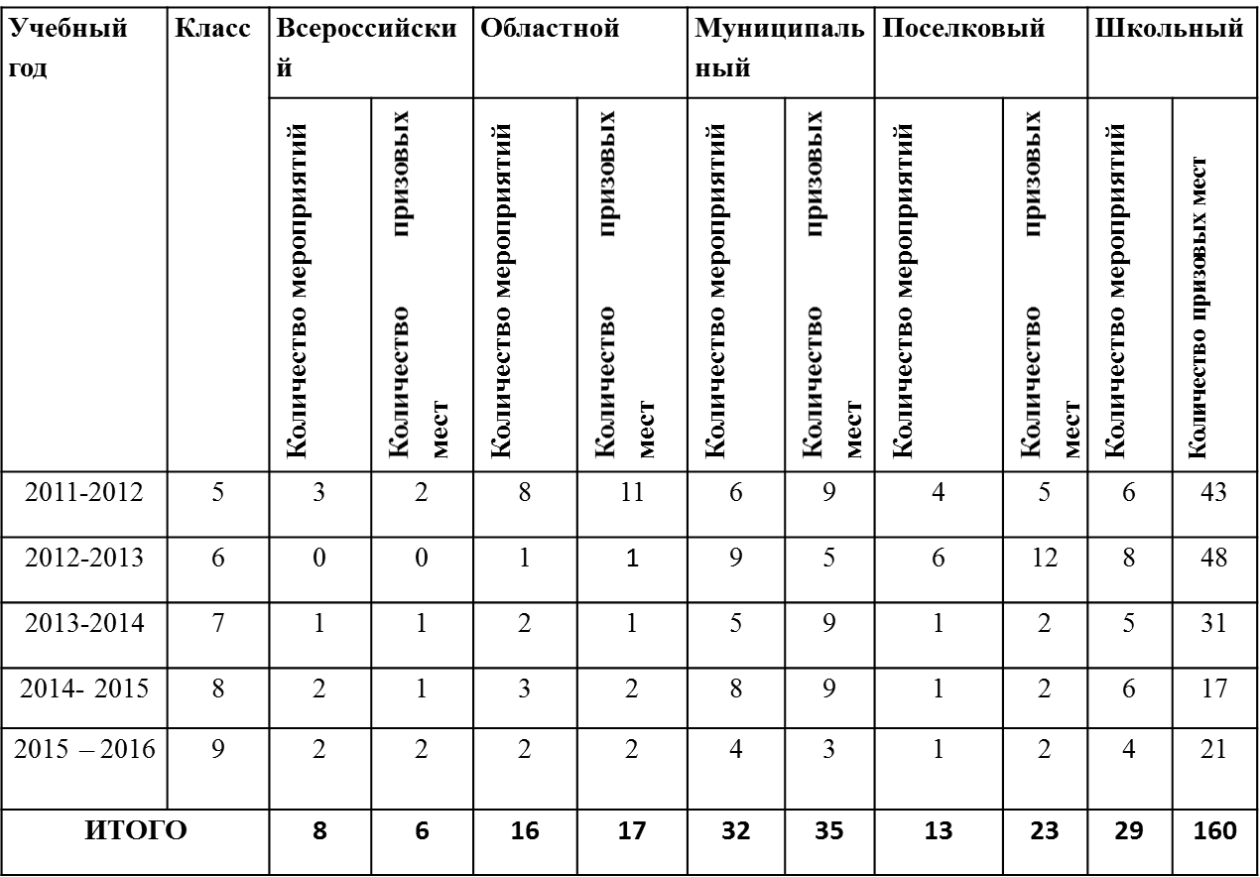

- кадеты активно принимали участия в мероприятиях различного уровня;
- обучающие кадетского класса входили в состав команд «Кадет», «Норд», участвовали в районных, областных военно-спортивных играх «Зарничка», «Зарница», являлись призерами и победителями.
– входили в состав школьных команд по баскетболу, волейболу, мини-футболу, участвуя в соревнованиях различного уровня, являясь призерами и победителями.
В классе имеется портфолио. В разделе «Достижения кадетов», отслеживались участия каждого кадета в мероприятиях разного уровня.
Проведенное анкетирование показало, что за 5 лет обучения в кадетском классе у подростков сформировались и развились физическая сила и выносливость, умственная работоспособность, выдержка, терпение и упорство, умение организовать свой труд, умение вести себя в обществе, красиво одеваться, целеустремленность. Специальные способности, которые школьники в себе открыли или сумели развить - это музыкальные, спортивные, интерес к танцам.
По итогам года кадеты не только показывали хорошие результаты в учебе, активно участвовали в различных мероприятиях школьного, муниципального, регионального уровней.
Интересы кадет не ограничивались посещением спецдисциплин. Они посещали кружки и студии при ДК, музыкальную и художественную школы.
Охват внеурочной деятельности на 2016г. составил 88 %, что является хорошим результатом.
Хотелось бы отметить организаторские способности обучающихся данного класса. Ни одно школьное мероприятие не обходилось без их участия: концертная программа, праздничное оформление, организация дискотек и т.д.
Оценка результативности реализации Программы осуществлена на основе использования системы объективных критериев, представленных нравственно-духовными и количественными параметрами.
Исходя из анализа воспитательной работы по программе «Я гражданин России» за 5 лет необходимо отметить положительные результаты работы по всем направлениям программы:
-наметилась динамика роста уровня гражданско-патриотического воспитанности кадет, что подтверждено высокой активностью в различных мероприятиях;
-у родителей повысилась удовлетворенность воспитательным процессом;
-возросла творческая активность детей;
-в учреждении работает сплоченный коллектив детей и родителей:
У кадет сформировались гражданские навыки:
- готовность к участию в общественных делах;
- умение принимать и защищать свои решения;
- умение работать индивидуально и в коллективе.
Обучающиеся кадетского класса являются активными и разносторонне развитыми с формированной активной жизненной позицией.



